Институт транспорта и связи

Домашние работы
По дисциплине
«Численные методы и прикладное программирование»

Студент: Владислав Назаров
Группа: 3002BD

Рига
2012 г.

Задание 1
Решить систему линейных уравнений 3-го порядка с комплексными коэффициентами методом исключения Гаусса.
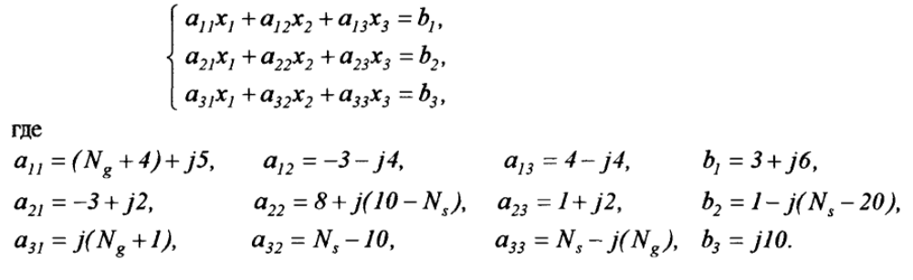
N_{g} = 20, N_{s} = 12.

Решение
Исходная матрица коэффициентов и свободных членов, после подстановки переменных.
A₀ =

Коэффициент для обнуления элемента a₂₁ будет k₁ = -a₂₁/a₁₁ = 0.1246 - 0.1717i
Домножаем первую строку на этот коэффициент и прибавляем результат ко второй строке.
A₁ =

Коэффициент для обнуления элемента a₃₁ будет k₂ = -a₃₁/a₁₁ = -0.3450 - 0.7295i
Домножаем первую строку на этот коэффициент и прибавляем результат к третьей строке.
A₂ =
Коэффициент для обнуления элемента a₃₂ будет k₃=-a₃₂/a₂₂=0.1644 + 0.5479i
Умножаем вторую строку на этот коэффициент и прибавляем к строке 3.
A₃ =
Из приведенной к такому виду матрицы находим x₁, x₂, x₃.
x₃ = b₃/a₃₃ = -0.1730 + 0.4201i = 0.4544 * e^{j*} ^{1.5652}
x₂ = (b₂ - a₂₃*x₃)/a₂₂ = 0.0339 + 1.1223i = 1.1228 * e^{j*} ^{1.5406}
x₁ = (b₁ - a₁₃*x₃ - a₁₂*x₂)/a₁₁ = -0.0356 + 0.3045i = 0.3065 * e^{j*} ^{1.5650}

Проверка. Подставим значения x₁, x₂, x₃ в уравнения и получим:
c₁ = a₁₁*x₁ + a₁₂*x₂ + a₁₃*x₃ = 3.0000 + 6.0000i
c₂ = a₂₁*x₁ + a₂₂*x₂ + a₂₃*x₃ = 1.0000 + 8.0000i
c₃ = a₃₁*x₁ + a₃₂*x₂ + a₃₃*x₃ = -0.0000 +10.0000i

Невязки для каждого уравнения для действительной и мнимой составляющих соответственно:
 | real(c)-real(b) | imag(c)-imag(b)
1 | 4.4409e-016 | -1.7764e-015
2 | 6.6613e-016 | 0
3 | -4.4409e-015 | -1.7764e-015

Задание 2
Задана функция одной переменной у(х) в виде таблицы значений:
x | -1 | 20 | 6 | 10
y(x) | 1 | 7 | 8 | -2

1. Интерполировать функцию полиномом Лагранжа 3-го порядка L₃(x). Выполнить проверку правильности интерполяции по всем точкам.
2. Аппроксимировать функцию по методу наименьших квадратов полиномом 2-го порядка φ₂(x).
3. Построить графики интерполяции L₃(x) и аппроксимации φ₂(x) на одном рисунке в интервале xϵ[x_{min}, x_{max}] из таблицы и отметить на поле графика заданные табличные точки.

Решение
1. Локальные полиномы Лагранжа для заданной функции:
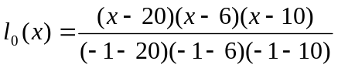; 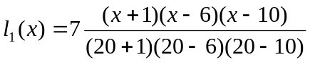;
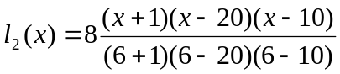; 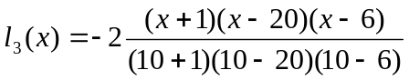;

Итоговый полином примет вид:
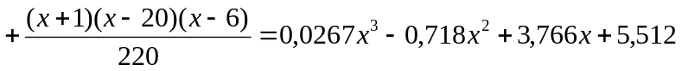
Проверка:
L₃(-1) = 0.0267*(-1) – 0.718*1 - 3.766*1 + 5.512 = 1.0053≈1
L₃(20) = 0.0267*8000 – 0.718*400 + 3.766*20 + 5.512 = 7.112≈ 7
L₃(6) = 0.0267*216 – 0.718*36 + 3.766*6 + 5.512 = 7.991≈ 8
L₃(10) = 0.0267*1000 – 0.718*100 + 3.766*10 + 5.512 = -1.988≈ -2

2. Аппроксимирующий по методу наименьших квадратов полином 2-го порядка:
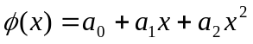
Система уравнений для вычисления коэффициентов:
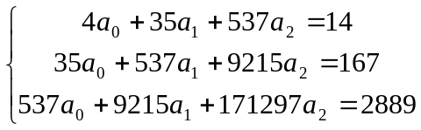
Решив систему, получим полином: 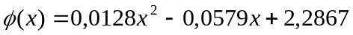
3. Графики функции, интерполяции L₃(x) и аппроксимации φ(x):

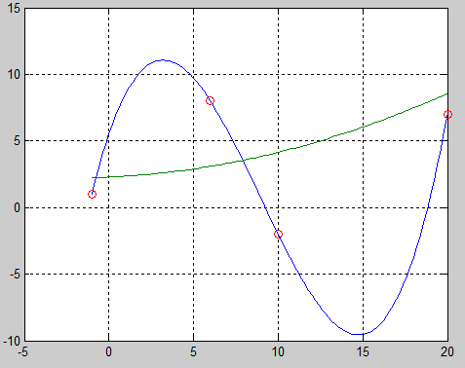

Задание 3
Задана функция одной переменной 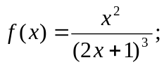
- Вычислить определенный интеграл 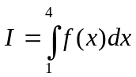, разделяя интервал на 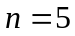 частей с шагом 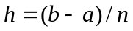:
- методом прямоугольников;
- методом трапеций;
- методом Симпсона.

- Сравнить полученные результаты.
- Вычислить производную  по методу центральных разностей и интеграл с переменным верхним пределом 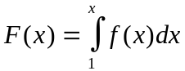, по методу трапеций, выбирая шаг h. Результаты занести в таблицу.
- Построить графики функций , и  на одном рисунке на интервале 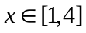.

Решение
1. Вычисление определенного интеграла . Разделим интервал на части: 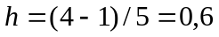и составим таблицу:
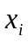 | 1 | 1.6 | 2.2 | 2.8 | 3.4 | 4 | 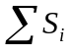
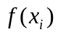 | 0.0370 | 0.0346 | 0.0307 | 0.0273 | 0.0244 | 0.0219 | -
Метод прямоугольников:  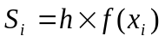 | 0.0222 | 0.0207 | 0.0184 | 0.0164 | 0.0146 | 0.0132 | 0.0833
Метод трапеций:  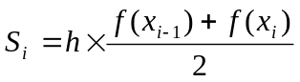 | - | 0.0215 | 0.0196 | 0.0174 | 0.0155 | 0.0139 | 0.0879
Метод Симпсона:  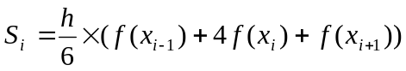 | - | 0.0206 | 0.0185 | 0.0164 | 0.0147 | 0.0139 | 0.0841

3. Значения производной, найденные по методу центральных разностей, и интеграла с переменным верхним пределом по методу трапеций:
 | 1 | 1.6 | 2.2 | 2.8 | 3.4 | 4
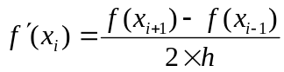 | - | -0.00525 | -0.00608 | -0.00525 | -0.0045 | -
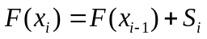 | 0 | 0.0585 | 0.0542 | 0.0481 | 0.0428 | 0.0383

Графики функции, производной и интеграла:

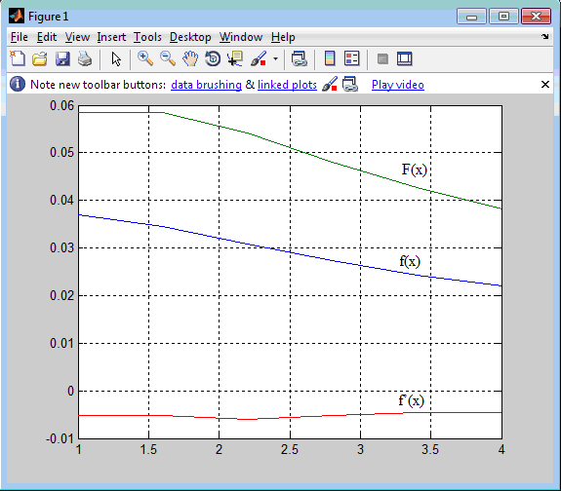
Задание 4
Решить нелинейное уравнение 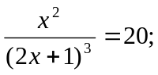
- методом бисекции;
- методом хорд;
- методом Ньютона;
- методом простых итераций (последовательных приближений).
Выполнить по 6 итераций каждого метода, сравнить погрешность вычислений.

Решение
Исходная функция: 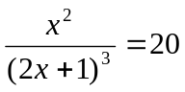 или 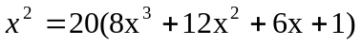 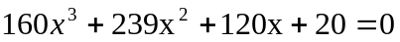.

График показывает, что уравнение имеет 1 корень.
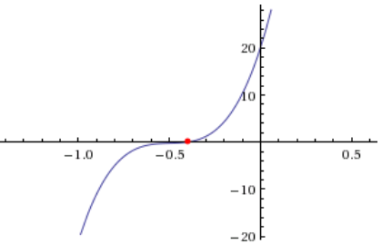
Рассмотрим интервал (-1;0); X=-0.4.

I. Метод бисекции:
ɛ - погрешность вычислений.
№ |  | 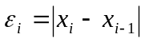
1 | -0.5 | -
2 | -0.25 | 0.25
3 | -0.375 | 0.125
4 | -0.4375 | 0.0625
5 | -0.4062 | 0.0313
6 | -0.3906 | 0.0156
Невязка после 6-и итераций: -0.4 - (-0.3906)=0.0094
a=-1;
b=0;
for(int i=0;i<6;i++)
{
xM = (a + b)/2;

if(f(a) * f(xM) < 0)
b = xM;
else if (f(b) * f(xM) < 0)
a = xM;
cout<<xM<<endl;
}
II. Метод хорд:

№
1 | -0.4878 | -
2 | -0.4820 | 0.0058
3 | -0.2677 | 0.2143
4 | -0.4591 | 0.1914
5 | -0.4412 | 0.0179
6 | -0.3641 | 0.0771

Невязка после 6-и итераций: -0.4 - (-0.3641)=0.0359

double f(double x)
{
return 160*x*x*x+239*x*x+120*x+20;
}
x[0]=-1;
x[1]=0;
for(int i=1;i<7; i++){
x[i+1]=x[i]-(x[i]-x[i-1]) / ( f(x[i]) - f(x[i-1]) ) * f(x[i]);
cout<<x[i+1]<<endl;
}

III. Метод Ньютона: 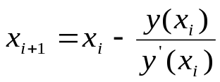, где 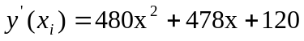
№
1 | -0.25 | -
2 | -0.3299 | 0.0799
3 | -0.3765 | 0.0466
4 | -0.3962 | 0.0197
5 | -0.3998 | 0.0036
6 | -0.4 | 0.0002
Невязка после 6-и итераций: -0.4 - (-0.4)=0

double f(double x)
{
return 160*x*x*x+239*x*x+120*x+20;
}
double diff(double x)
{
return 480*x*x+478*x+120;
}
int main()
{
double a,b,xk,n0;
xk = (a+b)/2;
a=-1;
b=0;
for (int i = 0; i < 6; i++) {
n0 = xk;
xk = xk-(f(xk)/diff(xk));
cout << xk << endl;
}

IV. Методом простых итераций:
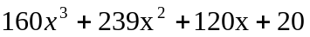= 0; Первое приближение: x = -0.5;
F’(-0.5)=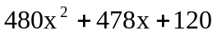 F’(-0.5) = 1 - метод не сходится.

Домножим исходную функцию на 0.2 :
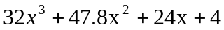=0
F’(-0.5)=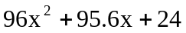 F’(-0.5) = 0.2 - метод сходится.

№
1 | -0.5 | -
2 | -0.45 | 0.05
3 | -0.4135 | 0.0365
4 | -0.4000 | 0.0135
5 | -0.3999 | 0.0001
6 | -0.4 | 0.0001
Невязка после 6-и итераций: -0.4 - (-0.4)=0

double f1(double x)
{
return 160*x*x*x+239*x*x+120*x+20;
}
int main()
{
double a,b,z,g,dz;
a=-1;
b=0;
z=(a+b)/2;
for(int i=0; i<6;i++)
{
g=z-0.2*f1(z);
dz=fabs(g-z);
cout<<"z="<<z<<endl;
z=g;
}

Задание 5
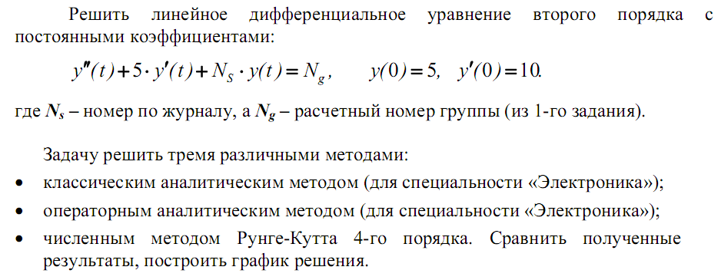

Решение

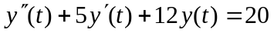, 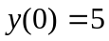, 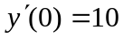
I. Аналитический метод
При 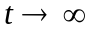, производные будут равны 0, а значит 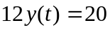, т. е. 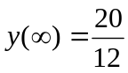.
Решив характеристическое уравнение 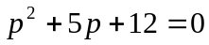, получим:
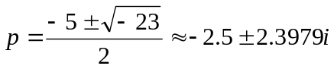; Тогда общее решение будет выглядеть так:
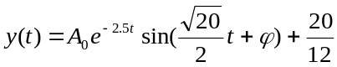 А первая производная общего решения:
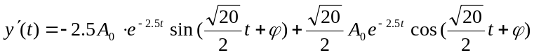
С учетом граничных условий, получим систему: 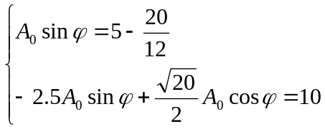
Из полученной системы узнаём: 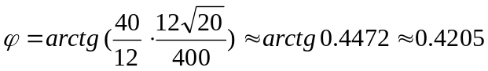 и
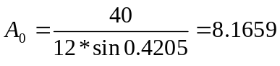
Ответ: 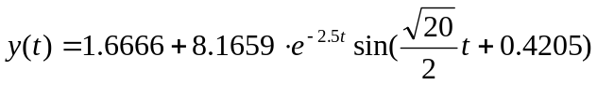
II. Операторный метод
Операторное отображение : 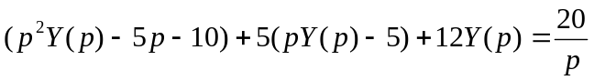
Тогда 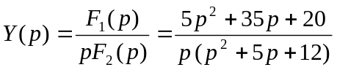 Отсюда: 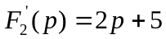
По теореме разложения:
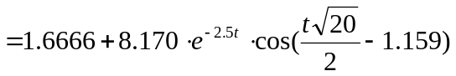
III. Метод Рунге-Кутта 4-го порядка.

Введем замену. Метод Рунге-Кутта:
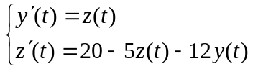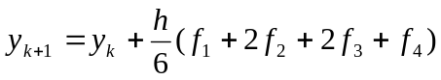
где 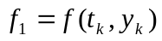; 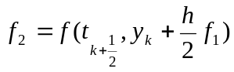; 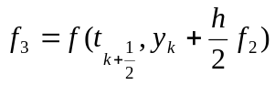; 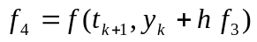
Список команд Матлаб: M-file - function y=fun1(t,x)
y=[x(2);20-5.*x(2)-12.*x(1)];
Командная строка:
>>[t,x]=ode45('fun1',[0 2.6],[5 10]);
>>plot(t,x,t,1.6667+8.1655.*(sin(sqrt(20).*t/2+0.4205)).*exp(-2.5.*t)), grid on
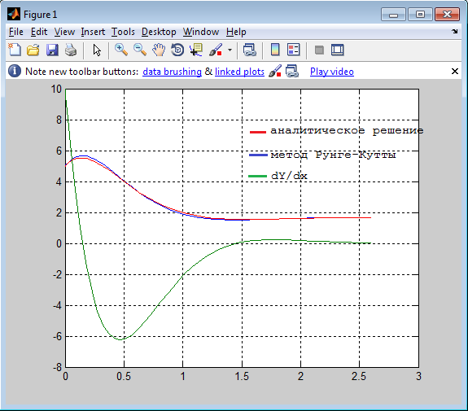

Задание 6
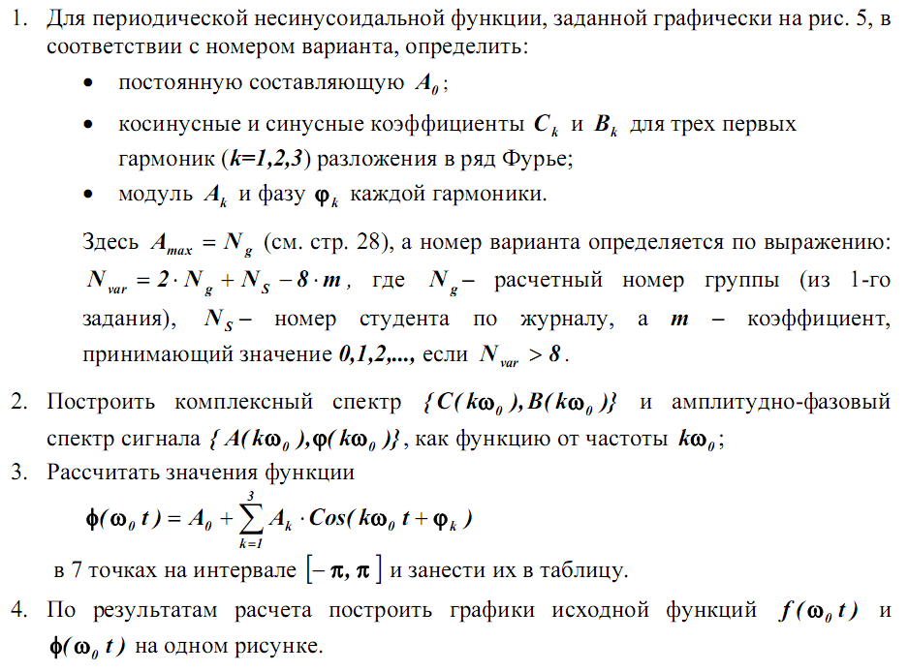

Номер варианта – 4 (при m=6, N_{g} =20, N_{s} = 12)
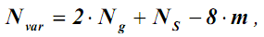
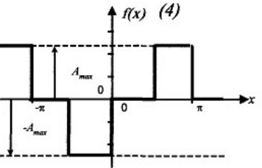
A_{max} = 20

Аналитическое выражение, описывающее кривую: 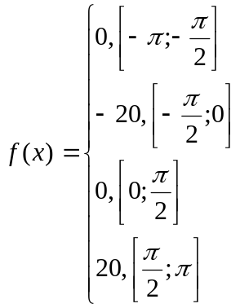

1. а) постоянная составляющая
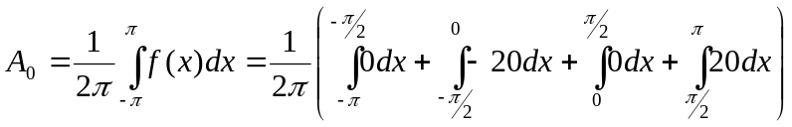
= 0
1. б) коэффициенты B_{k} для k = 1, 2, 3 по формуле 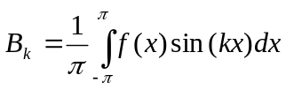
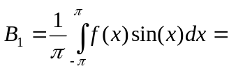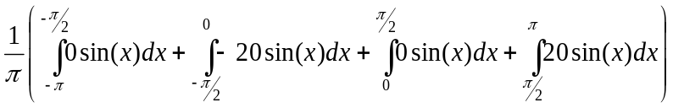
= 12.7324

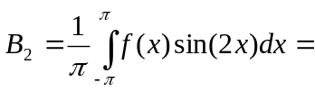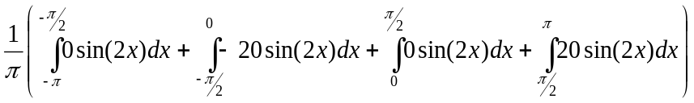

= 0

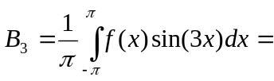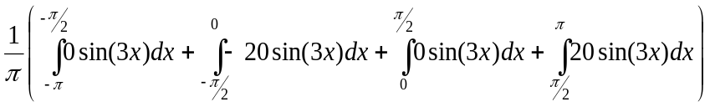

= 4.2441
1. в) коэффициенты C_{k} для k = 1, 2, 3 по формуле 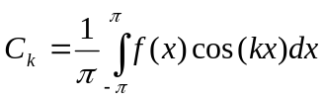
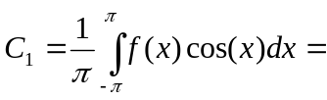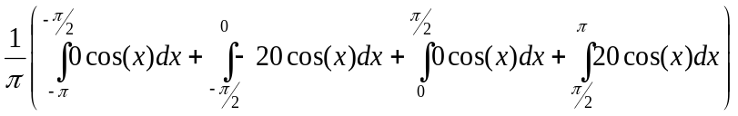
= -12.7324

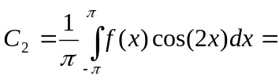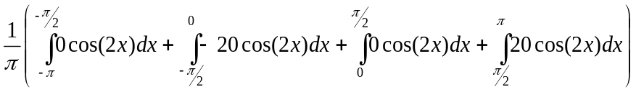

= 0

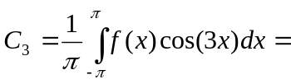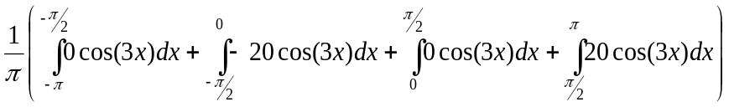

= 4.2441
1. г) модуль гармоник A_{k} для k = 1, 2, 3 по формуле 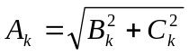
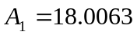
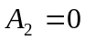
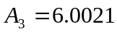
1. д) фаза гармоник для k = 1, 2, 3 по формуле 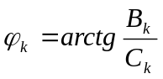
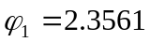
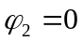
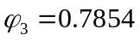
2. Комплексный спектр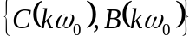
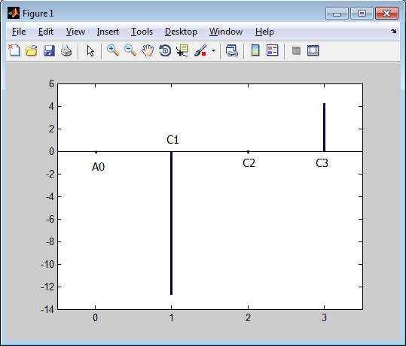

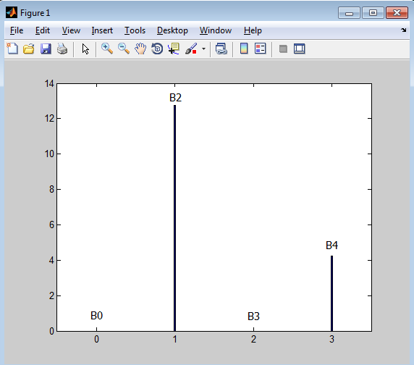
Амплитудно-фазовый спектр сигнала 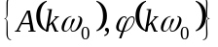
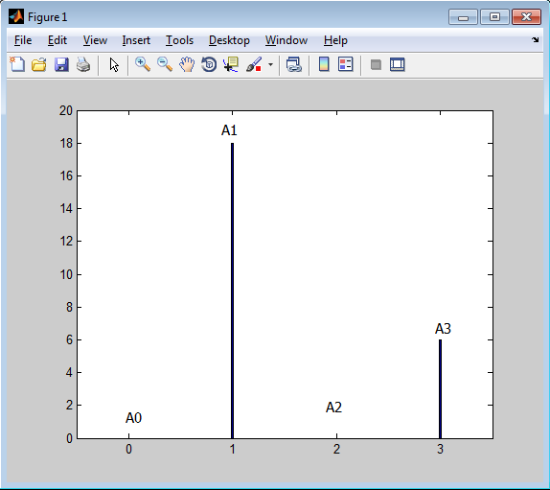

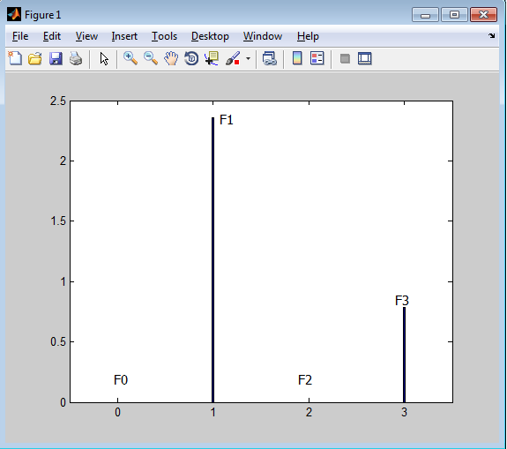
3. Общий вид разложения периодической функции в ряд

t |  | 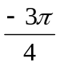 | 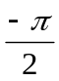 | 0 | 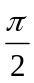 | 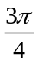
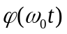 | 8.4883 | 0.0000 | -8.4883 | -8.4883 | 8.4883 | 24.0084 | 8.4883

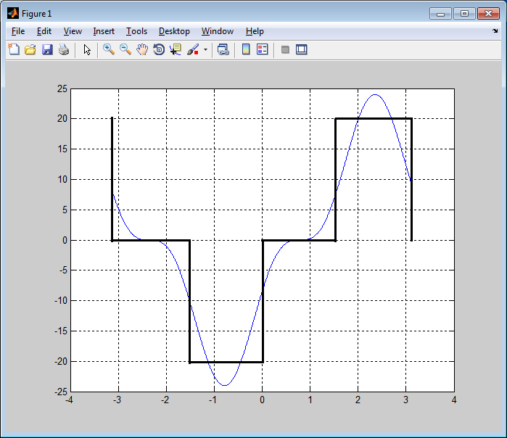

Задание II.9
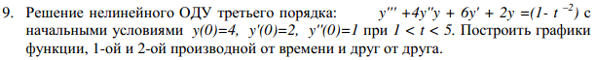

Решение
Сделаем замену переменных в исходном уравнении
y’=z ; z’’=(1-t²)-4z’y-6z-2y
z’=x ; x’=(1-t²)-4xy-6z-2y
y -> x(1)
z -> x(2)
x -> x(3)
Получим:
M-file : function y=fun2(t, x)
y=[x(2);x(3); (1-t.^-2)-4.*x(3).*x(1)-6.*x(2)-2.*x(1)];

Командная строка:
x0= [4 2 1]; ts= [1 5];
[t, x] = ode45 ('fun2', ts, x0);
figure (1), plot (t, x), grid on
figure (2), comet3(x(:,1), x(:,2), x(:,3))

Результат: Графики производной
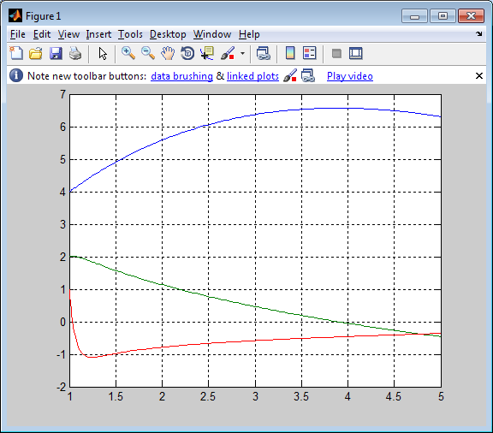

Фазовая траектория
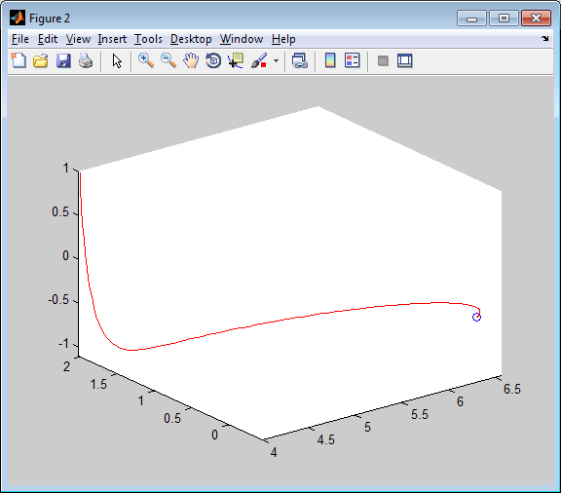

Задание III. 2

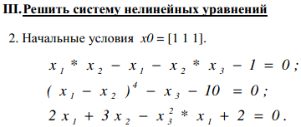

Список команд Матлаб:
M-file
function F = fun3(x)
F = [x(1).*x(2) - x(1)-x(2).*x(3) - 1;
(x(1)-x(2)).^4 - x(3)-10;
2*x(1) + 3.*x(2) - x(3).^2.*x(1)+2];
Командная строка:
>> x0=[1 1 1]; options = foptions; options(1) = 1;
>> x = fsolve('fun3', x0, options)
x =

0.7009 -1.1216 1.1151

